12.07.2014. UA1CEG/p в прекрасном тесте «Руссское поле».
(5 ватт, Р-143, дельта)
Немного за жизнь(как говорят в Одессе).

Мне нравится это мероприятие. Прошлый раз впечатление было унылое- было несколько неприлично громыхающих «5-ю ваттами» стаций, которые, к тому –же, реальные QRP станции принять не могли… В этот раз замечательно!
Получилось выйти заранее, хотя по некоторым бытовым обстоятельствам моё участие чуть не сорвалось. Слава Богу обошлось!
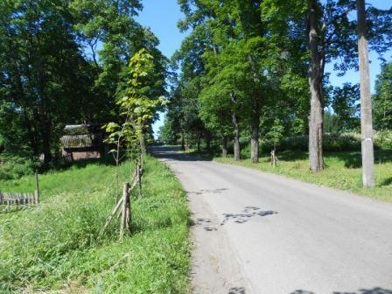
Выдвигаюсь в прекрасном настроении! Надо отдать должное руководству RU QRP клуба, это мероприятие организовано и проходит на высшем уровне! Во всяком случае, таково моё мнение. Но, не только я, многие говорят: «Задушевное мероприятие»!
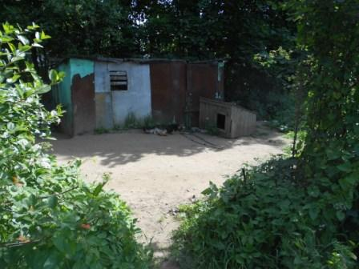
Время позволяло угостить и двух знакомых собачек. Тепло их разморило, дрыхнут.
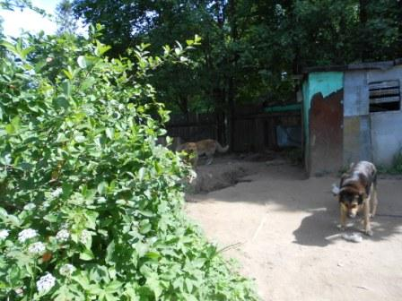
Угощаю…
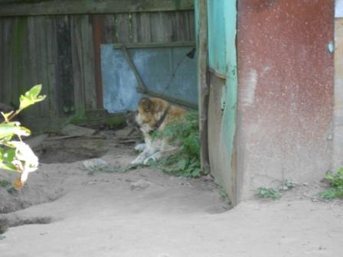
Однако появление «бой- френда», размером с хорошего телёнка и рявнувшего в мой адрес, быстро убило во мне «юного натуралиста». Хорошо хоть собачка пресекла лаем попытку этого гиганта «выразить мне благодарность». Я весьма живо устремился к радио- позиции, откуда и прыть взялась.
Как-то не хочется бороться с кобелём килограмм 70 весом ….Нет энтузиазма!

2) Тест «Русское поле».
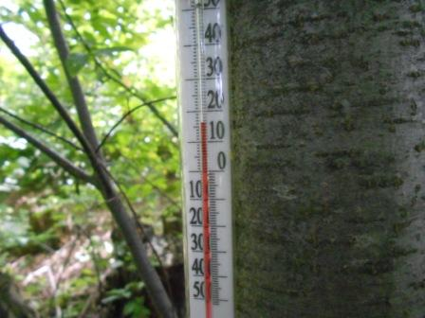

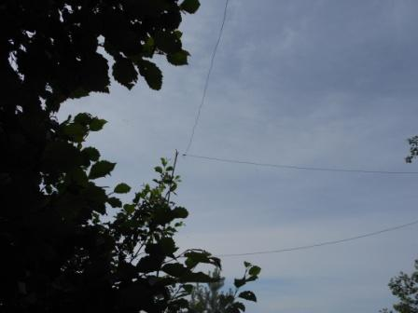
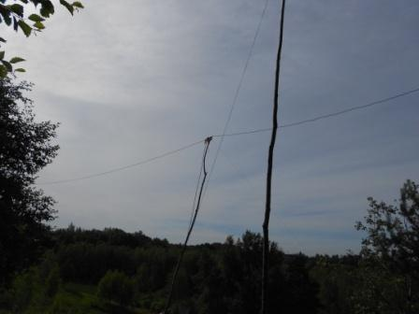
Любуюсь диполем, которым вчера позанимался…
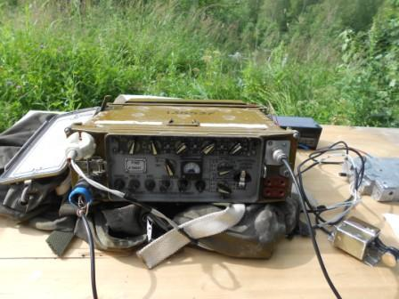
Развёртываю радио, ещё нужно расчертить бланк для записи QSO. Никак не преодолею суеверие- дома не заготавливать таблицы для тестов, почему-то считаю, что это отрицательно скажется на участии в тесте. Чепуха, конечно, но…
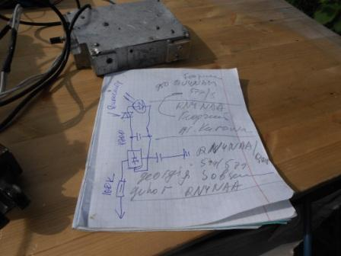
«Только собрался идти он на ВЫ…», слышу на 14.060 599 общий вызов Евгения UA4NU! Ну как тут расчерчивать таблицу?
Евгений рассказал, что он на даче, в полевых условиях, LW прицепил к дереву, работает через тюнер. С удовольствием поговорили!
Но положительные эмоции и на этом не закончились! Провели связи и с RU4 NAM и RN4NAA! Молодцы кировчане!
Аркадий сообщил, что Георгия (RU4NAM)совсем не слышит, полный guhor. Что, впрочем, так и должно быть.
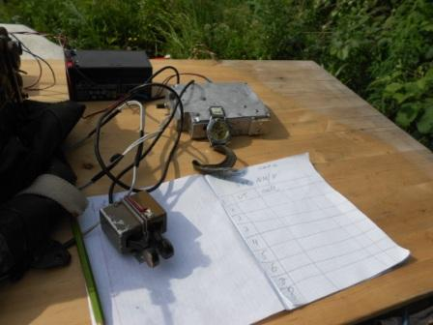
За этим приятным общением, бросил взгляд на часы, однако: «Цигель, цигель! Ай лю-лю!», быстро расчерчиваю бланк. Лихорадочно. Жду на частоте Евгения.
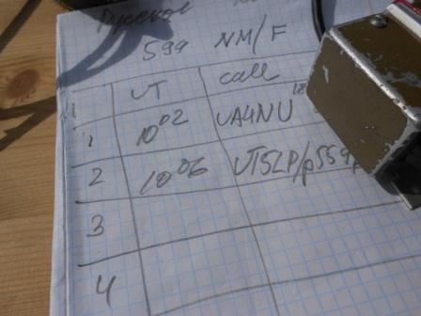
С Евгением QSO прошло без сучка и задоринки. Ниже на килогерц слышу Олега! Поздоровались, обменялись информацией. Помех у меня здесь на частоте было море!
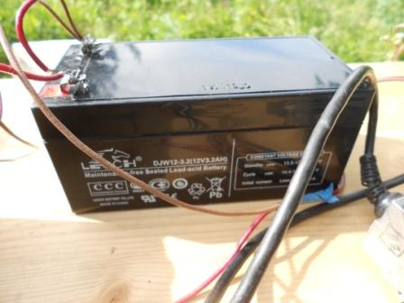
Источик питания, точнее их 2. Новенькие, блестящие.
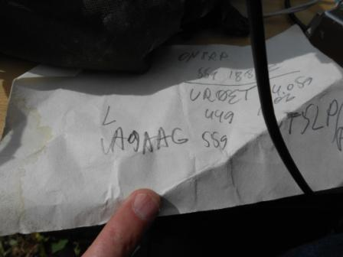
Слышал Владимира, что-то 449, не дозвался. Жаль, хотелось поздороваться. Я ведь не на результат, для души работаю!
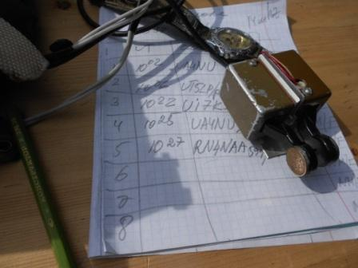
В спешке, вместо 11 часов МСК указал 10, но неважно, это исправил потом.
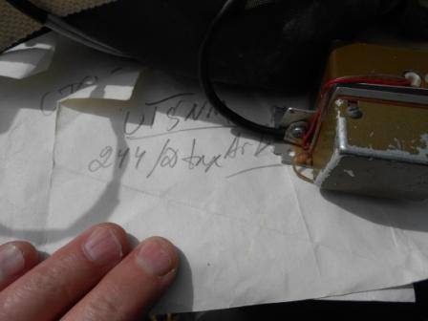
Слышал Андрея, 449, тоже не дозвался. Да и частота была не его…
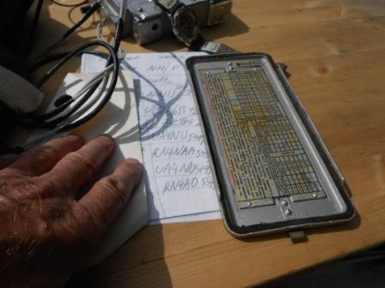
Связи понемногу «идут», вот и с Евгением, сменившим букву, можно сработать. Забегая вперёд, скажу – с Евгением я провёл 6 (!!) зачётных QSO. Классно Евгений работал! Я наблюдал его работу постоянно: работает чётко, не льёт сигнал, как помои из ведра, а чётко, быстро, разборчиво.
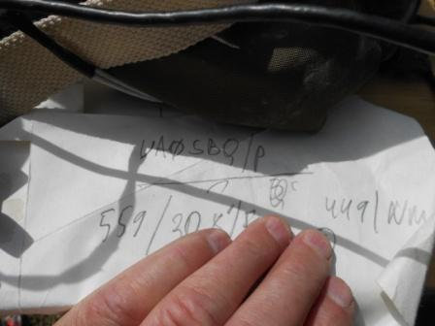
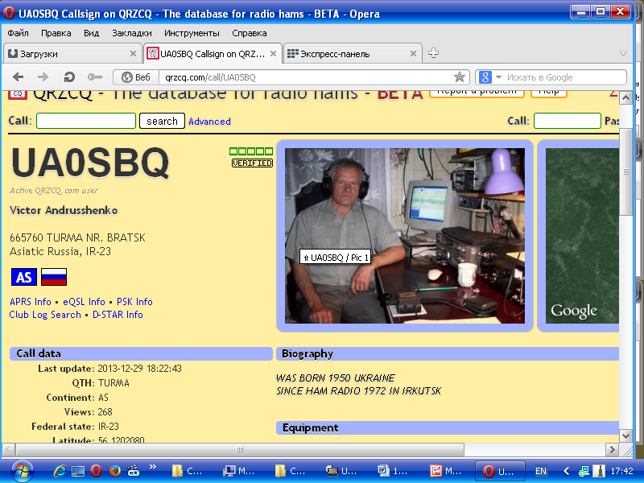
Вот это QSO! Даже если бы я провёл только одну связь с Виктором, я бы уже считал выход в поле состоявшимся!
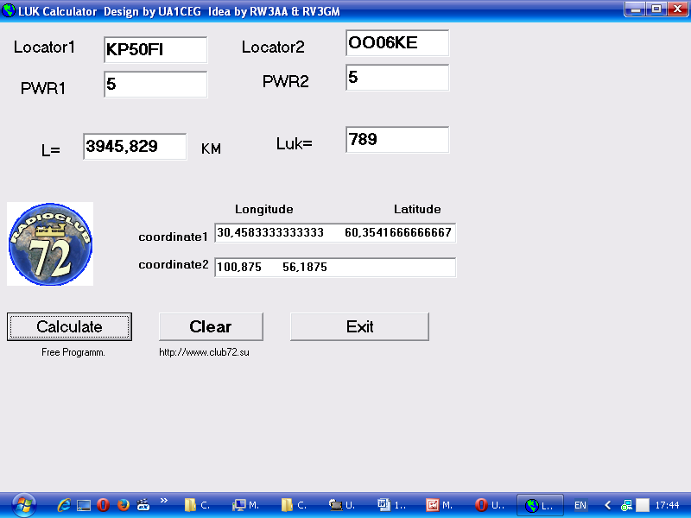
Слышали мы друг друга 449, тем почётнее это QSO. Я наблюдал как и Евгений UA4NU
провёл QSO c UA0SBQ.
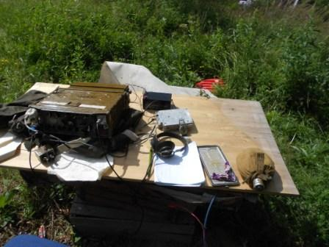
Делаю паузу на столь оптимистичной ноте, нужно и чай попить…
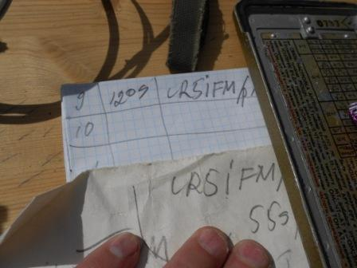
Замечательно, с Александром в QRP DAY QSO не получилось, сегодня всё в порядке!
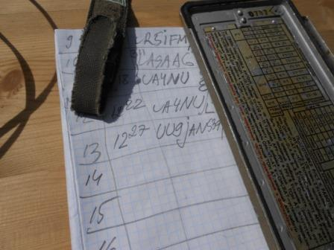
Далее прохождение что-ли… но QSO стали «подтормаживать».. Однако QSO c UU9JAN/p это отлично!
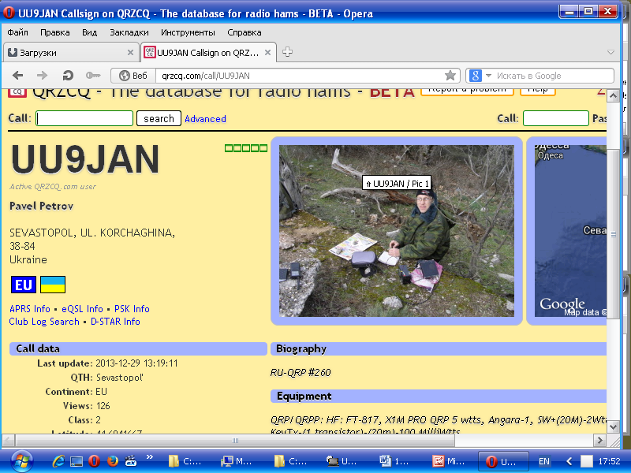
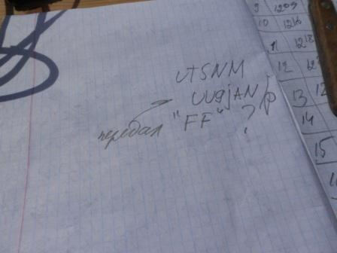

Тут я засомневался, Павел передавал /FF, потом и Евгений пару раз передавал по 2 буквы…Потом все передавали по одной букве. Есть какая-то логика в FF, это понятно, что человек «бежит второй круг». В общем, это не ко мне, это к организаторам… В отчёте, который я выслал уже, я указывал по одной букве.
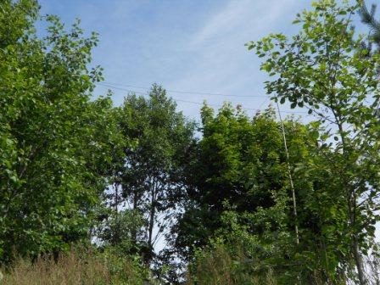
Здесь моя радио- позиция. Летом отлично, зимой, когда пронизывающий ветер, только в вигвам!
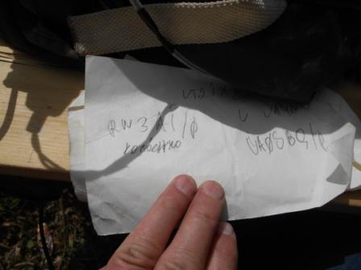
Было обрадовался и стал звать Валеру! Нет, это, косвенно слышу присутствие, В.Ф. не слышно абсолютно!
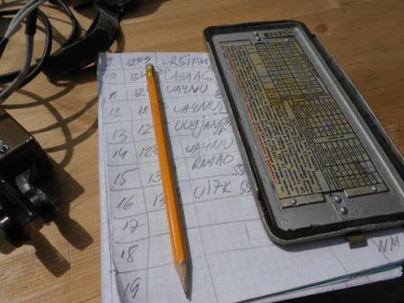

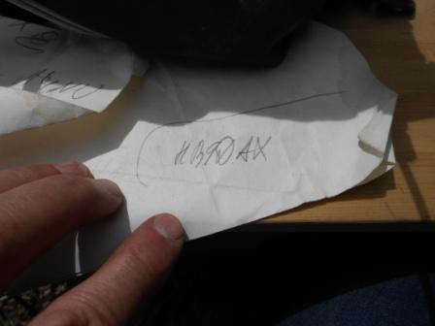
Вероятно многие слышали общий вызов HB9DAX, я попытался его вызвать, не услышал…
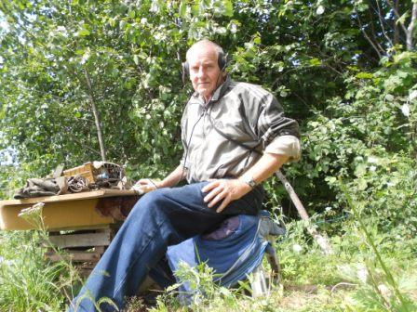
Фотографируюсь, успешно запутавшись в траве, но успев-таки за 10 секунд. Не блестяще фото получилось, но уж что есть.
Далее что-то стало вяло, Евгения уже как-то стало и неприлично напрягать, на 7 мГц никого, точнее никого из наших… Да и чего жаловаться, по моим критериям чудесно прошло мероприятие!
Прошёлся немного и домой, отчёт нужно выслать!
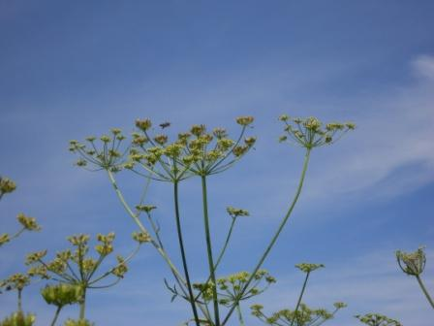

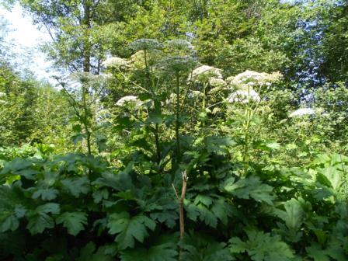
Борщевик, сорняк такой. Его когда-то завезли, якобы кормить скотину. Он прижился! Теперь не вывести!
Обратите внимание на переднем плане сухая палка.
Эта палка в рост человека. Каков борщевик, мечта…
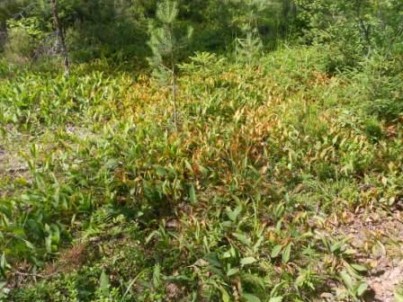
Увы, вроде бы и лето в разгаре, а признаки осени уже имеют место быть! Ландыши желтеют!
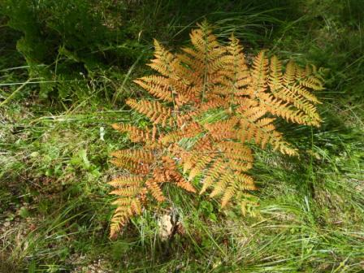

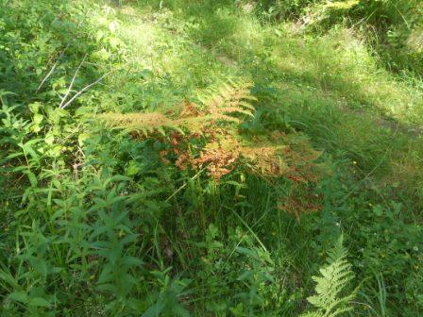
Папоротник…
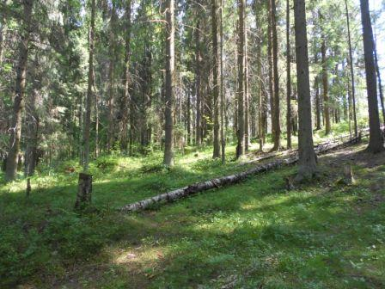

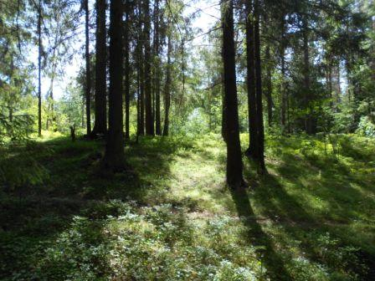

Спасибо всем кто мой QRP/p сигнал услышал и провёл QSO! И, разумеется, спасибо организаторам этого великолепного мероприятия!
До встречи в эфире!

73! UA1CEG Юрий Александров, д.Гарболово. Ленинградской области, Всеволожского района.

LO23, KP50FI.

Сайт: www.ua1ceg.club72.su
зеркало: www.ua1ceg.ru

